Acessando um webservice de terceiro com regras LSP

Vamos usar a seguinte url de exemplo:

http://www.soawebservices.com.br/webservices/producao/cep/cep.asmx

Essa é a url do serviço que precisamos acessar, é dela que iremos retirar parte das informações necessárias para a configuração do serviço. Se executarmos essa url no browser, irá mostrar algo parecido com isto:

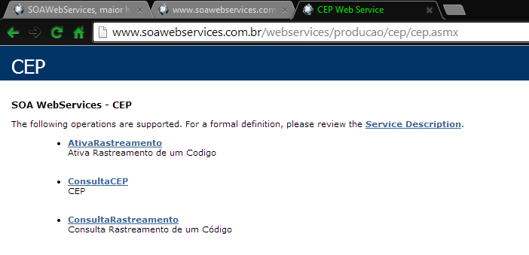
Figura 1.

Os três itens apresentados são os métodos disponíveis no serviço, para a Sênior estes são chamados de “portas”. Iremos trabalhar com a porta ConsultaCEP. Esta porta serve para retornar os dados do endereço.

Se clicarmos no link ConsultaCEP irá mostrar algo parecido com isto:

ConsultaCEP
CEP

Test
The test form is only available for requests from the local machine.

SOAP 1.1
The following is a sample SOAP 1.1 request and response. The placeholders shown need to be replaced with actual values.
POST /webservices/producao/cep/cep.asmx HTTP/1.1
Host: www.soawebservices.com.br
Content-Type: text/xml; charset=utf-8
Content-Length: length
SOAPAction: "SOAWebServices/ConsultaCEP"

<?xml version="1.0" encoding="utf-8"?>
<soap:Envelope xmlns:xsi="http://www.w3.org/2001/XMLSchema-instance" xmlns:xsd="http://www.w3.org/2001/XMLSchema" xmlns:soap="http://schemas.xmlsoap.org/soap/envelope/">
<soap:Body>
<ConsultaCEP xmlns="SOAWebServices">
<Credenciais>
<Email>string</Email>
<Senha>string</Senha>
</Credenciais>
<CEP>string</CEP>
</ConsultaCEP>
</soap:Body>
</soap:Envelope>
HTTP/1.1 200 OK
Content-Type: text/xml; charset=utf-8
Content-Length: length

<?xml version="1.0" encoding="utf-8"?>
<soap:Envelope xmlns:xsi="http://www.w3.org/2001/XMLSchema-instance" xmlns:xsd="http://www.w3.org/2001/XMLSchema" xmlns:soap="http://schemas.xmlsoap.org/soap/envelope/">
<soap:Body>
<ConsultaCEPResponse xmlns="SOAWebServices">
<ConsultaCEPResult>
<CEP>string</CEP>
<TipoLogradouro>string</TipoLogradouro>
<Logradouro>string</Logradouro>
<Bairro>string</Bairro>
<GeoLocalizacaoLogradouro>
<Latitude>decimal</Latitude>
<Longitude>decimal</Longitude>
</GeoLocalizacaoLogradouro>
<UF>string</UF>
<Estado>string</Estado>
<Cidade>string</Cidade>
<CodigoIBGE>string</CodigoIBGE>
<GeoLocalizacaoCidade>
<Latitude>decimal</Latitude>
<Longitude>decimal</Longitude>
</GeoLocalizacaoCidade>
<Mensagem>string</Mensagem>
<Status>boolean</Status>
</ConsultaCEPResult>
</ConsultaCEPResponse>
</soap:Body>
</soap:Envelope>
Figura 2.

Observe que é apresentado dois blocos, o primeiro são os parâmetros de entrada
<Credenciais>
<Email>string</Email>
<Senha>string</Senha>
</Credenciais>
<CEP>string</CEP>
</ConsultaCEP>

E o segundo são os parâmetros de saída
<ConsultaCEPResult>
<CEP>string</CEP>
<TipoLogradouro>string</TipoLogradouro>
<Logradouro>string</Logradouro>
<Bairro>string</Bairro>
<GeoLocalizacaoLogradouro>
<Latitude>decimal</Latitude>
<Longitude>decimal</Longitude>
</GeoLocalizacaoLogradouro>
<UF>string</UF>
<Estado>string</Estado>
<Cidade>string</Cidade>
<CodigoIBGE>string</CodigoIBGE>
<GeoLocalizacaoCidade>
<Latitude>decimal</Latitude>
<Longitude>decimal</Longitude>
</GeoLocalizacaoCidade>
<Mensagem>string</Mensagem>
<Status>boolean</Status>
</ConsultaCEPResult>

Então o nosso objetivo com essa porta é passar os 3 primeiros parâmetros e o webservice nos retornará o ticket através do campo ConsultaCEPResult.

Vamos às configurações:

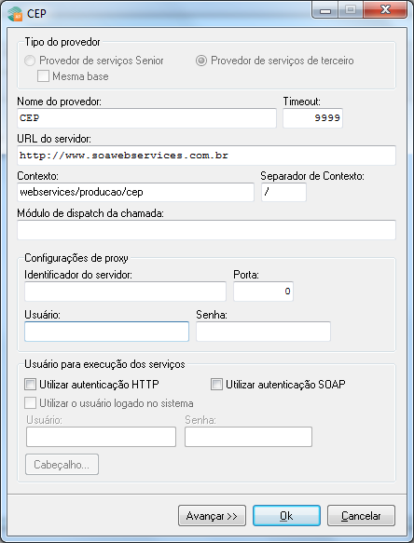
Figura 3

http://www.soawebservices.com.br/webservices/producao/cep/cep.asmx

Vermelho = URL do servidor
Verde = Contexto
Azul = serviço

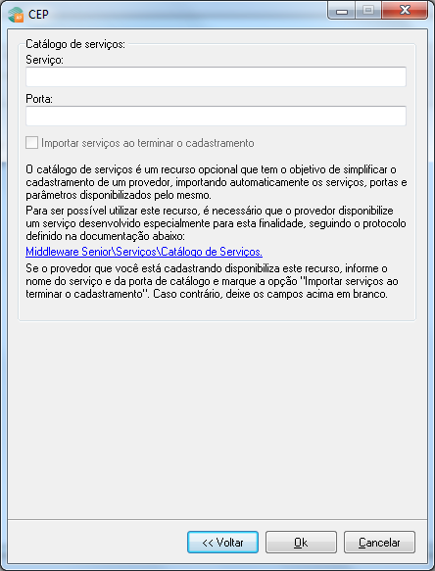
Figura 4

Nesta tela é possível fazer com que as configurações sejam carregadas automaticamente, para isso o cliente que dispõe o serviço deve passar o catálogo do serviço e a porta. Deixamos em branco pois fizemos manualmente.

Até esse ponto teremos isso:
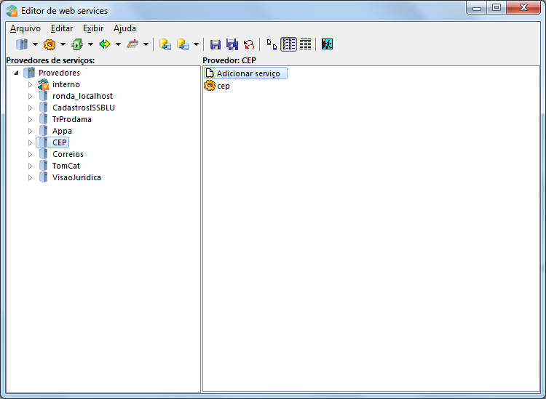
Figura 5.

Vamos adicionar o serviço:

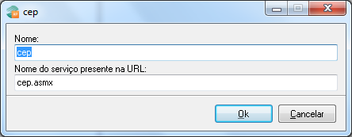
Figura 6.

Aqui vai o serviço como descrito na figura 6.

Então teremos isso:
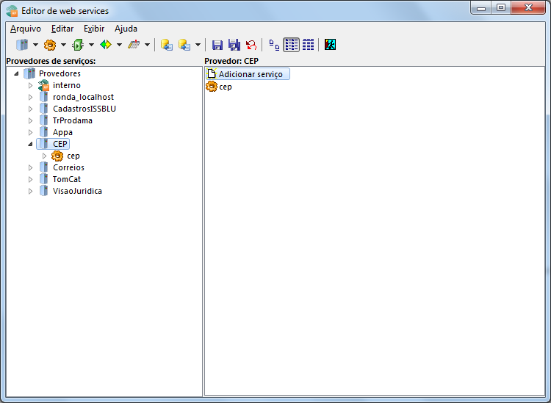
Figura 7.

Vamos adicionar a porta:

Vamos usar a porta ConsultaCEP como exemplo:

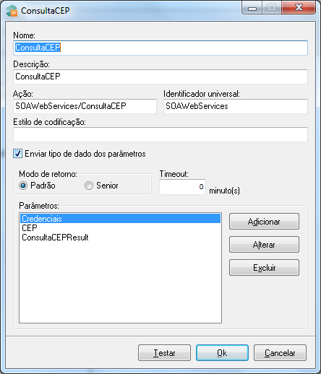
Figura 8.

No nome deve ir o nome da porta, na descrição pode ser qualquer coisa, ideal é usar igual acima, no campo ação vai o SOAPAction que é possível ver na linha 5 da figura 2 “SOAWebServices/ConsultaCEP”. No campo Identificador universal é igual o ação menos a porta, ou seja, “SOAWebServices”
Nesta tela deve ser adicionado todos os parâmetros tanto de entrada como de saída. Lembrem que eram 3, ID, password, authField de entrada e ConsultaCEPResult de saída. Nesta configuração falta o campo password. Vamos adiciona-lo:

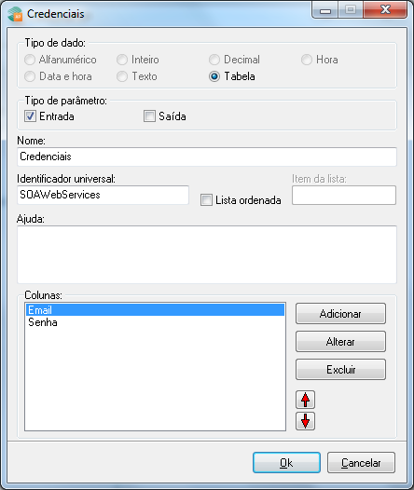
Figura 9

Definimos o tipo, se é entrada ou saída e clicamos em Ok.

Então teremos isso:

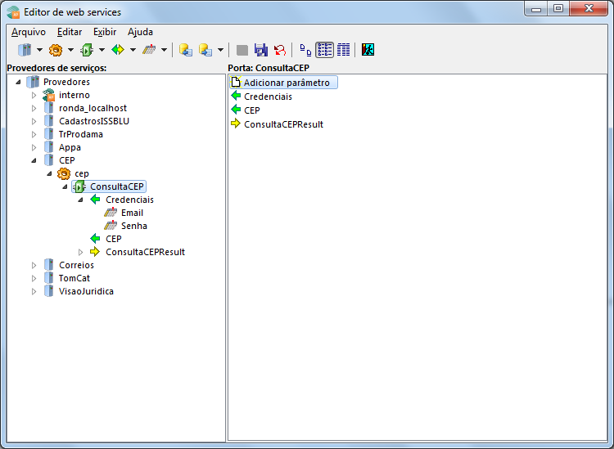
Figura 10.

Notem que os campos e-mail e senha aparecem diferentes, isso deve por que são parâmetros tipo tabela que foram associados ao parâmetro Credenciais.

Pronto o servido esta configurado e já pode ser acessado, vejamos um exemplo de regra para acessar esse serviço.

Definir CEP.cep.ConsultaCEP sConsultaCEP;
Definir alfa aEndereco;
Definir alfa vEndereco;
Definir alfa aCEP;
Definir alfa vBairro;
Definir alfa vCidade;
Definir alfa vUF;
Definir alfa vMensagem;
vEndereco="";
vBairro="";
vCidade="";
vUF="";
vMensagem="";
@ Atribuição @
sConsultaCEP.Credenciais.Email="demo@soawebservices.com.br";
sConsultaCEP.Credenciais.Senha="demo@demo";
ConverteMascara (1, R034CPL.ENDCEP, aCEP, "99999999");
sConsultaCEP.CEP=aCEP;

@ Execução @
@sConsultaCEP.ModoExecucao = 2; Sincrono @
sConsultaCEP.Executar();

@ Retorno @
vBairro = sConsultaCEP.ConsultaCEPResult.Bairro;
vCidade = sConsultaCEP.ConsultaCEPResult.Cidade;
vEndereco = sConsultaCEP.ConsultaCEPResult.Logradouro;
vUF = sConsultaCEP.ConsultaCEPResult.UF;
vMensagem = sConsultaCEP.ConsultaCEPResult.Mensagem;
aEndereco = vEndereco+","+vBairro+","+vCidade+","+vUF;
Mensagem(erro,aEndereco);

Para definir o serviço deve ser usado o nome inteiro da hierarquia do serviço, mesmo havendo ponto no nome como é o caso aqui.

Definir [nome do provedor].[nome do serviço].[nome da porta] variável
Definir [CEP].[cep].[ConsultaCEP] vServidor;

No final fica assim:
Definir CEP.cep.ConsultaCEP vServidor;

Configurei uma regra por processo qualquer para acessar essa regra e obtive esse retorno:

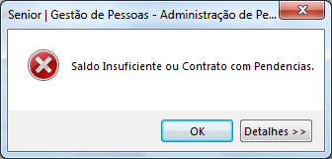
Figura 11.

